杭州师范大学后勤服务集团物资管理部
2019年物资管理部第四季度物资通报

一、2019年第四季度物资采购：
本季度采购总金额14754304.61元，其中饮食服务中心9807474.82元，仓前物业服务中心452150.38元，公寓服务中心59201.40元，综合服务中心191892.10元，商贸服务中心184808.00元，玉皇山校区服务中心460104.08元，钱江项目部3594657.21元，其他部门4016.62元，比例详见下图：

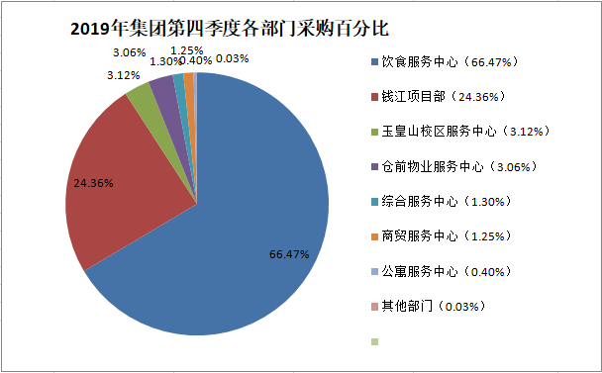

二、2019年各季度数据采购统计（时间起止：2018年12月21日至2019年12月20日）
2019年全年后勤服务集团采购总金额为4164.93万元，第一季度为733.99万元，第二季度为1115.23万元，第三季度为840.28万元，第四季度为1475.43万元，从入账的情况看第四季度的量最大。

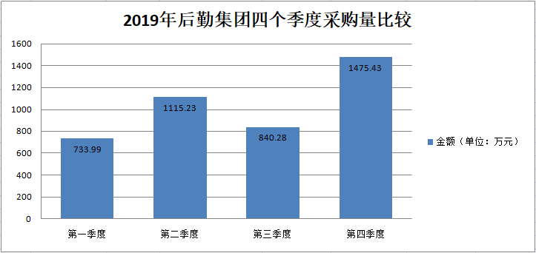
该数据由集团物资采供系统统计，不含海曙商品，各部门申请自行采购的物资。
三、2019年各月份采购量统计
2019年各月采购量对比，2月（寒假）、7月和8月（暑假）相对采购量较小，上半年采购总金额约1800多万元，占全年的44.4%，下半年采购总金额约2300多万元，占全年的55.6%，下半年采购较大的原因主要为：
（1）仓前校区C区块的启用物资约46万元，其中餐饮服务中心：327911.00元（主要是厨房用品和清卫用品等），公寓服务中心：62827.80元（主要是清卫用品等），仓前物业服务中心：76655.4元 （主要是清卫用品等）。
（2）仓前校区C区1号餐厅和幼儿园的开启也加大了原材料的采购量，约增加了158万元，其中C区1号餐厅合计1555758.09元，幼儿园合计31846.50元（2019年9 -11月）。
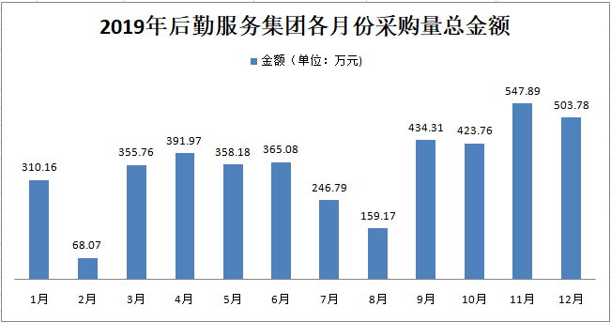

四、2019年后勤服务集团各部门采购统计
2019年全年后勤服务集团采购总量为4164.93万元
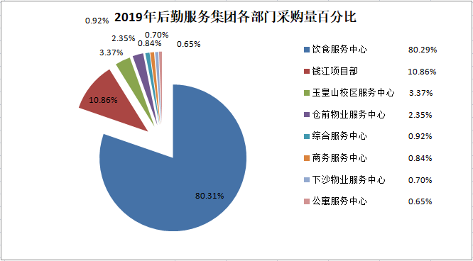
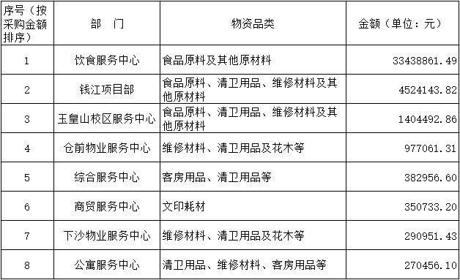

五、2019年学校物资采购情况（设备+消耗品）
序号 | 部门 | 采购金额（万元） | 经费渠道
序号 | 部门 | 采购金额（万元） | 2019年搬迁经费（万元） | 公管处经费（万元） | 学工部（万元） | 后勤保障经费(后勤办公经费+消防经费）（万元）
1 | 综合办公室 | 1.74 |  |  |  | 1.74
2 | 财务部 | 0
3 | 人力资源部 | 5.06 |  |  |  | 5.06
4 | 物资管理部 | 2.1759 |  |  |  | 2.1759
5 | 绩效考核办（质量监控部） | 0.5799 |  |  |  | 0.5799
6 | 商贸服务中心（不包括海曙） | 4.4178 | 0.2328 |  |  | 4.185
7 | 饮食服务中心 | 111.8961 | 77.0972 |  |  | 34.7989
8 | 综合服务中心 | 43.6563 |  |  |  | 43.6563
9 | 仓前物业服务中心 | 187.2496 | 155.276 | 31.5136 | 0.46
10 | 下沙物业服务中心 | 2.475 |  |  |  | 2.475
11 | 公寓服务中心 | 106.7752 | 106.7752
12 | 玉皇山服务中心 | 2.5589 |  |  |  | 2.5589
13 | 钱江项目部 | 0
 | 合计 | 468.5847 | 339.3812 | 31.5136 | 0.46 | 97.2299
备注：采购总计468.5847万元，2019年完成支付金额451.9134万元，结转到2020年支付金额为16.6713万元（后勤保障经费）。

六、2019年后勤物资采购情况（设备）
序号 | 部门 | 采购金额（万元） | 经费渠道
序号 | 部门 | 采购金额（万元） | 部门经费（万元） | 集团经费（万元） | CD区块启动及搬迁经费（万元）
1 | 综合办公室 | 0
2 | 集团工会 | 0.50599 |  | 0.50599
3 | 财务部 | 0
4 | 人力资源部 | 0.704 |  | 0.704
5 | 物资管理部 | 0.35 |  | 0.35
6 | 绩效考核办（质量监控部） | 0
7 | 商贸服务中心（不包括海曙） | 4.2 | 4.2
8 | 饮食服务中心 | 10.2455 | 5.316 |  | 4.9295
9 | 综合服务中心 | 28.0057 | 28.0057
10 | 仓前物业服务中心 | 9.9461 | 2.2551 |  | 7.691
11 | 下沙物业服务中心 | 2.056 | 2.056
12 | 公寓服务中心 | 13.698 | 3.79 |  | 9.908
13 | 玉皇山服务中心 | 10.7085 | 10.7085
14 | 钱江项目部 | 0.138 | 0.138
 | 合计 | 80.55779 | 56.4693 | 1.55999 | 22.5285
备注：计划内设备采购金额为39.6325万元，计划外设备采购金额为40.92529万元（其中C区块启动及搬迁经费为22.5285万元）。

七、设备采购数据分析：
2019年各部门设备预算做的比往年更加严谨，设备采购执行率较高，大大降低了预算的浪费。但在日常工作中也存在其他问题，建议各部门：
（1） 采购项目及时启动，尤其是涉及要招标的设备采购。早点完成招标，可以给设备使用调试一个缓冲的过程，更有利于验收工作；（2） 项目负责人要仔细阅读合同，严格按照合同清单验收货物，比如产品数量、型号等；
（3） 及时调整设备信息，张贴设备标签；
（4） 在提交报废材料时，自行检查下实物是否还在继续使用，是否真的需要进行报废处置。

八、2019年后勤服务集团大宗采购项目（招商类、服务类、低耗类等）汇总表
采购项目 | 采购方式 | 经费 | 负责单位 | 采购公告时间 | 开标（询价）时间 | 招标（询价）完成时间 | 预算金额 | 中标单位 | 中标金额 | 备注
C区块学生公寓洗衣服务 | 非政府采购 | 后勤经费 | 采购中心 | 4.12 | 5.9（流标）5.31开标 | 5.31 | 收取管理费 | 武汉轻氧科技有限公司 | 65% | 招标
C区块学生公寓空调租赁 | 非政府采购 | 后勤经费 | 采购中心 | 4.9 | 5.7 | 5.14 | 收取管理费 | 浙江金华厚普科技有限公司 | 管理费100元 | 招标
考试院蔬菜采购 | 非政府采购 | 考试院经费 | 采购中心 | 4.8 | 5.6 | 5.6 | 按实际采购量结算 | 衢州市佳信农产品配送有限公司 | 优惠率80% | 招标
考试院冷鲜肉 | 非政府采购 | 考试院经费 | 采购中心 | 4.8 | 5.6 | 5.6 | 按实际采购量结算 | 衢州市佳信农产品配送有限公司 | 权重值18.04元 | 招标
仓前校区垃圾清运 | 政府采购 | 公共事务管理费 | 采购中心 | 4.28 | 5.20(流标)6.18开标（流标）7.15竞争性磋商 | 7.15 | 1800000元 | 杭州灵源物业管理有限公司 | 1779000元 | 招标
下沙校区垃圾清运 | 政府采购 | 公共事务管理费 | 采购中心 | 4.16 | 5.14 | 5.14 | 660000元 | 杭州市环境集团有限公司 | 658000元 | 招标
玉皇山校区垃圾清运 | 非政府采购 | 公共事务管理费 | 采购中心 | 5.5 | 5.14(流标) | 5.3 | 280000元 | 杭州市上城区清波市容环境卫生管理所 | 270000元 | 招标
学生床上用品 | 非政府采购 | 后勤经费 | 采购中心 | 4.4 | 4.25 | 4.25 |  | 杭州白天鹅床上用品有限公司 | 495元/套 | 招标
下沙自动售货机投放 | 非政府采购 | 后勤经费 | 采购中心 | 10.22 | 11.12 | 11.12 | 收取管理费 | 杭州冰泉智能科技有限公司 | 7200元/台/年（含电费） | 招标
C区块民族风味餐厅 | 非政府采购 | 后勤经费 | 采购中心 | 5.7 | 5.17 | 5.17 | 收取管理费 | 杭州阿卜都拉餐饮管理有限公司 | 8% | 竞争性谈判
C区块理发店 | 非政府采购 | 后勤经费 | 采购中心 | 7.2 | 7.23 | 7.23 | 收取管理费 | 杭州春尚美容美发管理有限公司 | 180000元 | 招标
C区块眼镜店 | 非政府采购 | 后勤经费 | 采购中心 | 7.2 | 7.23 | 7.23 | 收取管理费 | 杭州临安吴越眼镜有限公司 | 142000元 | 招标
仓前书屋单一来源 | 非政府采购 | 后勤经费 | 采购中心 | 7.11 | 9.17 | 9.17 | 收取管理费 | 杭州晓风图书有限公司 | 按卡机流水5%收取，年金额不到5.5万元的按5.5万收取 | 单一来源
餐饮干货 | 非政府采购 | 后勤经费 | 采购中心 | 7.2 | 7.23 | 7.23 | 按实际采购量结算 | 杭州市江干区吴启兵综合经营部 | 权重值10.00 | 招标
客房物品洗涤 | 非政府采购 | 后勤经费 | 采购中心 | 6.21 | 7.12（流标），9.19（流标）10.11竞争性谈判 | 10.11 | 按实际采购量结算 | 浙江洁润康洗涤科技有限公司 | 权重2.07% | 竞争性谈判
仓前校区2号餐厅 | 非政府采购 | 后勤经费 | 采购中心 | 7.12 | 7.22 | 7.22 | 收取管理费 | 杭州肯德基有限公司 | 管理费5% | 竞争性磋商
自助云打印 | 非政府采购 | 后勤经费 | 采购中心 | 9.24 | 10.15 | 10.15 | 收取管理费 | 安徽天斯努信息技术股份有限公司 | 管理费25% | 招标
大运会床上用品 | 非政府采购 | 后勤经费 | 采购中心 | 10.8 | 10.28 | 10.28 |  | 杭州白天鹅床上用品有限公司 | 179元/套 | 招标
下沙甜品店 | 非政府采购 | 后勤经费 | 采购中心 | 10.22 | 11.12（流标）、12.31 | 12.31 | 收取管理费 | 杭州大咖品牌管理有限公司 | 管理费上缴比例：80% | 招标
下沙卤味店 | 非政府采购 | 后勤经费 | 采购中心 | 10.22 | 11.12（流标）、12.31（流标）
下沙寿司店 | 非政府采购 | 后勤经费 | 采购中心 | 10.22 | 11.12（流标）、12.31（流标）
自助售货机 | 非政府采购 | 后勤经费 | 采购中心 | 10.22 | 11.12 | 11.12 | 收取管理费 | 杭州冰泉智能科技有限公司 | 6150元/台/年（含电费） | 招标
下沙电信 | 非政府采购 | 后勤经费 | 采购中心 | 10.28 | 11.8 | 11.8 | 收取管理费 | 中国电信股份有限公杭州分公司 | 278000元 | 招标
校园卡空卡 | 非政府采购 | 后勤经费 | 采购中心 | 10.28 | 11.8 | 11.8 | 按实际采购量结算 | 浙江正元智慧科技股份有限公司 | 16.5元/张 | 单一来源
一次性用品 | 非政府采购 | 后勤经费 | 采购中心 | 11.4 | 11.26 | 11.26 | 按实际采购量结算 | 杭州原烧餐饮管理有限公司 | 88.31% | 招标
调味品 | 非政府采购 | 后勤经费 | 采购中心 | 11.4 | 11.26 | 11.26 | 按实际采购量结算 | 杭州恒太粮油贸易有限公司 | 12.53% | 招标
清卫用品 | 非政府采购 | 后勤经费 | 采购中心 | 11.4 | 11.26 | 11.26 | 按实际采购量结算 | 杭州原烧餐饮管理有限公司 | 18.68% | 招标
面粉及面食半成品 | 非政府采购 | 后勤经费 | 采购中心 | 11.15 | 12.5 | 12.5 | 按实际采购量结算 | 面粉：杭州振言食品有限公司 面食半成品：杭州徽面食品有限公司、杭州绿萌食品有限公司 | 面粉：权重值25.31；面食半成品：权重值2.98、权重值2.93 | 招标
蔬菜 | 非政府采购 | 后勤经费 | 采购中心 | 11.27 | 12.17 | 13.3 | 按实际采购量结算 | 衢州市佳信农产品配送有限公司、浙江绿而康农副产品有限公司 | 结算优惠率45% | 招标
自助洗车 | 非政府采购 | 后勤经费 | 采购中心 | 12.9 | 12.30（流标）

九、2018年与2019年合同类型对比与分析：
年份 | 合同总数 | 服务类合同数 | 购买类合同数 | 合作经营类合同 | 维保类合同 | 联配合同
2018年 | 158 | 74 | 63 | 3 | 17 | 1
2019年 | 217 | 111 | 62 | 13 | 18 | 13

（1）2019年服务类合同数量较多，尤其仓前物业服务中心会务服务协议，多达45份，占服务类合同总数40%。该部分合同作为会务服务收费依据，内容固定，金额较小均在2000元以下。建议该部分合同授权使用部门签订并做好归档工作，物资管理部备案。
（2）购买类合同总数2019年与2018年基本持平，由于仓前校区B、C、D区块启动，各类物资设备采购量均较多。
（3）合作经营类合同2019年多于2018年，其中5个为原有项目的延续如自助贩卖机、仓前图书馆书屋等；2个为餐饮类合作经营，即民族风味餐厅、肯德基餐厅；C区块启用合作经营项目4个如C区块学生公寓洗衣机租赁，C区块理发店等。

十、2019年房产数据统计
部门 | 房间总数（间） | 使用面积（平方米） | 建筑面积（平方米）
直属机构 | 43 | 1305.38 | 2044.55
饮食服务中心 | 181 | 20414.8 | 51497.82
公寓服务中心 | 6225 | 170907.76 | 292930.94
仓前物业服务中心 | 199 | 9238.78 | 25612.33
商贸服务中心 | 23 | 1234.85 | 4284.84
综合服务中心 | 1490 | 33752.26 | 68634.17
玉皇山服务中心 | 390 | 7935.19 | 11639.29
钱江项目部 | 2938 | 91218.23 | 141504.35
合计 | 11489 | 336007.25 | 598148.29
十一、2019年仓库管理专项检查情况
2019年底，物资管理部对各二级部门的仓库周转仓进行了管理情况专项检查。根据集团有关制度以及本次检查的重点，对各二级部门仓库账卡物一致性、物资标识堆放、现场卫生、验收标准执行、索证情况、制度执行情况、周转仓管理情况等内容进行检查。
从这次检查的情况看，各部门总仓的管理情况较好，在物资堆放、账卡物一致性、领用台账等方面相对都比较规范；周转仓的管理个别部门监管还不够严谨规范，存在囤货数量过大、领用手续不规范等问题。
二、存在的主要问题
（一）仓库卫生情况需加强
个别部门仓库卫生仍存在卫生死角，需加强管理。
（二）物资堆放不规范
个别部门都存在部分物资未离地离墙堆放的情况，个别食品原材料仓库未安装防鼠措施。
（三）周转仓囤积物资现象仍然存在
个别部门周转仓囤积物资现象仍然存在，部分存放在周转仓中的物资长时间未进行流传使用。
（四）周转仓物资领用手续不规范
本次检查发现，周转仓物资领用的手续因各二级部门工作实际的原因集团内部并不统一，有些部门无周转使用记录，有些部门内部周转仓领用标准不统一，该项监管容易失控。
三、相关建议
（一）仓库物资账卡物严格要求一致，包括品牌、单位、数量、规格，建议各部门进行自查并调整。
（二）规范仓库物资堆放，要求所有物资定点划区域堆放，堆放合理便于先进先出；重物落地、轻物放上；物资储存离地离墙。
（三）集团各二级部门对部门内部周转仓进行自查清查，对于长期无流转使用的物资退回总仓统一管理，避免周转仓囤积物资。根据部门实际制定周转仓物资领用的操作流程，要求按需领用，领用有记录，建议领用记录以品名为单位，按照实际领用数量记录并保持账物一致。

物资管理部
2020年1月15日

